|  |  |
| --- | --- |
| السنة الدراسية : 2016/2017 | المتوسطة : ................... |
| المدة الزمينة : 2 ســـــــــــــــــا | المستوى : السنة أولى متوسط |

**الاختبار الأول في الرياضيات**

|  |  |  |
| --- | --- | --- |
| القسم: | الاسم: | اللقب: |

**التمرين الأول** **:** اكمل الحساب الاتي :  
1/ 23.881 $×$ 100= ….... , .......= 606.122 $×0.01$, …....= 0.2016 $÷0.001$

2/ اكمل التفكيك النموذجي للعدد التالي .+…………..…….…….… … 100+ 8 $×$ $×$ 987.23 = 9

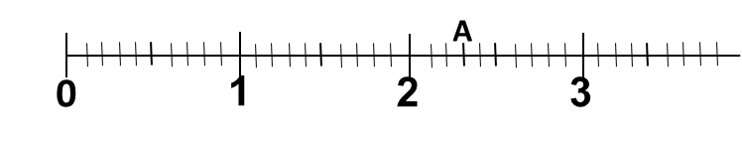**التمرين الثاني :** رسم أستاذ الرياضة على الارض هذا النصف مستقيم لقياس القفز الطويل لتلاميذ السنة الاولى متوسط   
قفز تلميذ إلى النقطة A أكتب فاصلة النقطة ……..  
قفز تلميذ ثاني الى نقطة B(1,9) وأخر للنقطة C(2,7)  
-عين النقطتينC وBعلى نصف المستقيم المدرج .  
- رتب تصاعديا فواصل النقط A  و B  و C $<.......<.…...$ 
 ..........  
**التمرين الثالث :** اكمل الجدول التالي :

|  |  |  |  |  |
| --- | --- | --- | --- | --- |
| العدد | مقربه إلى الوحدة بالنقصان | مقربه إلى الوحدة بالزيادة | مدوره إلى الوحدة | حصره بين عددين طبيعيين متتاليين |
| 23.65 |  |  |  | $<23.65<....$.... |
| 869.4 |  |  |  | $<869.4<....$.... |
| 708.004 |  |  |  | $<708.004<....$.... |
| 200.12 |  |  |  | $<200.12<....$.... |

**التمرين الرابع :**



1) أنشئ المستقيم $\left(MN\right)$ ثم نصف المستقيم $\left[ML)\right.$  
 ثمّ قطعة المستقيم .   
 2) أنشئ المستقيم $\left(d\right)$ الذي يشمل *M*   
 و يعامد $\left(NL\right)$ في النقطة *O* .  
 3) هل المستقيم هو محور القطعة ولماذا ؟  
 .................................................................

4) عين النقطة T منتصف القطعة   
 5) أرسم المستقيم (Y) الذي يشمل T ويوازي

6) اكمل بأحد الرموز $∈$ او $∉$ او $⊥$ او = أو //

T.… $\left[NM\right]$, D)....($NL$) ( , $\left(ML\right)…(Y)$  
 .…(ML) O , NT…. TM

Belhocine : <https://prof27math.weebly.com/>